Министерство образования Республики Мордовия
РО ВВПОД «ЮНАРМИЯ» Республики Мордовия

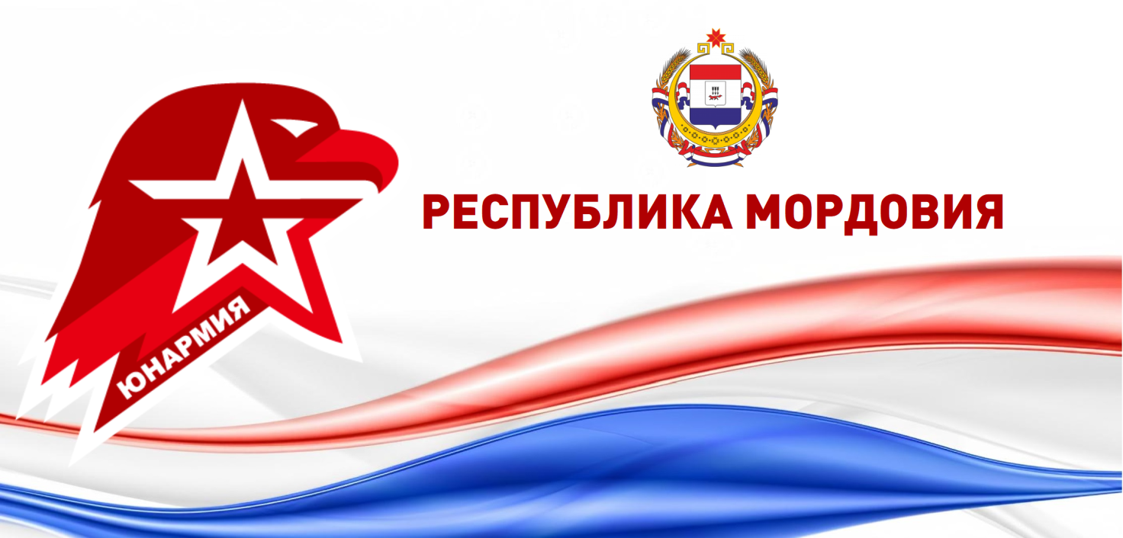

ПРОГРАММА стратегической сессии
«Юнармия Республики Мордовия: растим патриотов»

5 апреля 2022 г.
Дата проведения: 05.04.2022 г.
Тайминг мероприятия: 15.00 – 17.00
Место проведения: ГБУ ДПО РМ «Центр непрерывного повышения профессионального мастерства педагогических работников – «Педагог 13.ру»
Ссылки для подключения:
онлайн трансляция: https://vk.com/video-160232510_456239138
для спикеров: https://pedagog13ru.webex.com/meet/avrazinov
Модератор: Юлия Андреевна Шукшина, и.о. начальника отдела дополнительного образования и опеки Министерства образования Республики Мордовия, канд. экон. наук, магистр педагогики

Тайминг | Темы выступлений, спикеры
Регистрация участников (1 этаж, холл)
15:00 – 15:05 | Вступительное слово  Дугушкин Иван Кузьмич, заместитель Министра образования Республики Мордовия
15:05 – 15:15 | О взаимодействии регионального отделения ДОСААФ России Республики Мордовия и регионального отделения ВВПОД «ЮНАРМИЯ» Республики Мордовия  Тюркин Алексей Михайлович, председатель регионального отделения ДОСААФ России Республики Мордовия
15:15 – 15:25  (онлайн) | Развитие юнармейского движения в регионе  Кирилл Александрович Гаваев, и.о. начальника штаба регионального отделения ВВПОД «ЮНАРМИЯ»
15:25 – 15:35 | Опыт работы Дома Юнармии  Виталий Михайлович Ермушев, директор Дома Юнармии, г. Рузаевка
15:35 – 15:45  (онлайн) | Основные мероприятия регионального отделения ВВПОД «ЮНАРМИЯ» Республики Мордовия в 2022 году  Наталья Ивановна Журавлева, заместитель начальника штаба регионального отделения ВВПОД «ЮНАРМИЯ» Республики Мордовия
15:45 – 15:50 | Обратная связь  руководители местных отделений и юнармейских отрядов
15:50 – 16:00 | Обратная связь  руководители муниципальных органов, осуществляющих управление в сфере образования,  руководители организаций, осуществляющих образовательную деятельность, подведомственных Министерству образования Республики Мордовия

